1. 测量海岛棉与陆地棉杂交后的单铃籽棉重 (单位：g)，若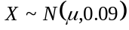，样本容量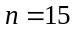，样本均值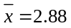，试求总体均值的双侧0.95置信区间.
解：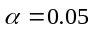，总体均值的双侧0.95置信区间为：(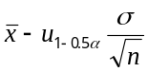,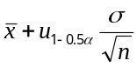)
=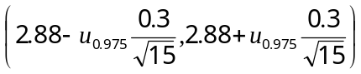
=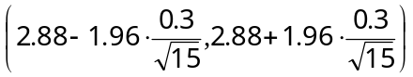=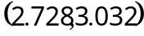.
2. 调查13岁至14岁儿童的身高(单位:米)，若容量n＝25，样本均值＝1.57，样本标准差
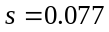，试求总体均值的双侧0.95置信区间及总体方差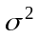的双侧0.95置信区间.
解：总体均值的双侧0.95置信区间为：
(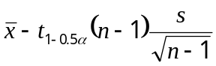,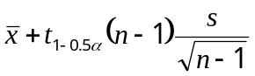)
=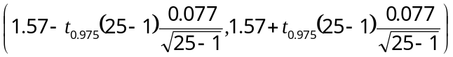
=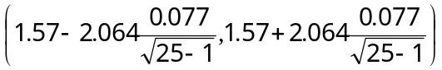=(1.538,1.602);
总体方差的双侧0.95置信区间为：
( 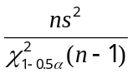，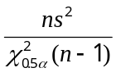 )=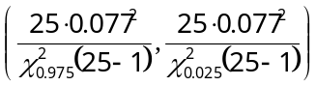
=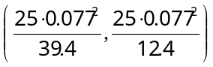=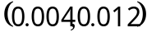.
3. 某地年平均气温(单位：℃)的分布可看作正态分布，近5年平均气温的观测值为24.3, 20.8,23.7,19.3,17.4，试求的双侧0.95置信区间及的双侧0.95置信区间.
解：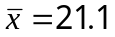，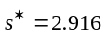,EX的双侧0.95置信区间：
(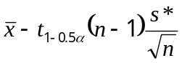,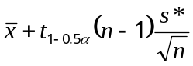)
=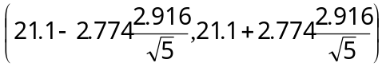=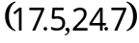
的双侧0.95置信区间：
(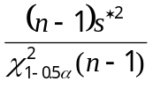，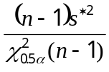)=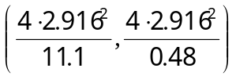=(3.06,70.86).

4. 若某车间生产的滚珠直径X(单位:mm)服从正态分布，随机地从产品中抽出5件,测量直径得到14.6,15.1,14.9,15.2,15.1，试求的双侧0.95置信区间及的双侧0.95置信区间.
解：由计算得：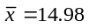，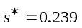, 从而的双侧0.95置信区间：
(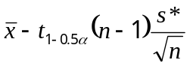,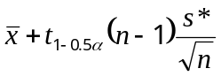)
==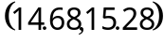.
DX的双侧0.95置信区间：
(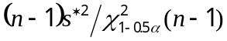，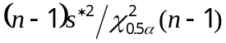)
=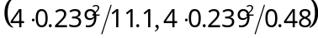=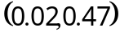.
5. 某品种玉米分作两组作微肥施用量的对比试验，相互独立地抽出样本测量穗重得到观测值(单位：g)210,235,239,241,244,256和203,338,358,271，若总体方差相同，试求总体均值差μ₁-μ₂的双侧0.95置信区间.
解：由计算得：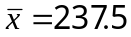，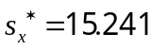，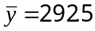，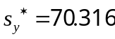
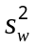=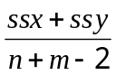=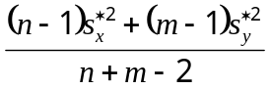
=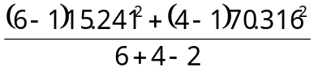=1999.307;
而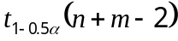=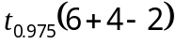=2.306, 故均值差μ₁-μ₂的双侧0.95置信区间为:
(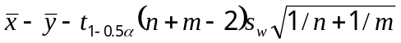,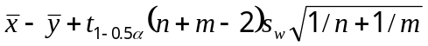)
=
=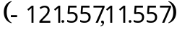.
6. 在5题中，若总体方差不同，试求总体方差比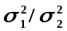的双侧0.95置信区间.
解：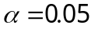，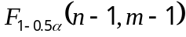=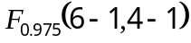=14.9,
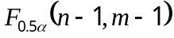=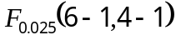=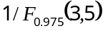=1/7.76=0.129.
方差比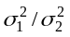的双侧0.95置信区间的观测值为
(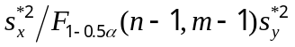,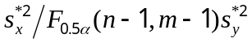)
=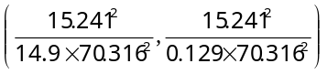=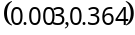

7. 调查100株玉米，发现20株受到玉米螟的危害，试计算危害率p的双侧0.95置信区间.
解：计算得: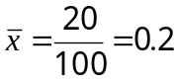，取，查表知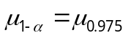=1.96,
从而p近似的双侧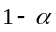置信区间是：
(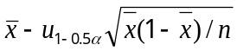,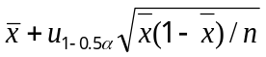)
==(0.122,0.278) .
8. 观测到低洼地378株小麦的锈病率为93.9%，高坡地396株小麦的锈病率为87.4%，试分别计算锈病率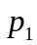、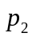的双侧0.95置信区间.
解：近似的双侧置信区间是：
(,)
=
=(0.915,0.9631)
近似的双侧置信区间是：
(,)
=
=(0.8413,0.9067).

